國立嘉義高級中學103學年度第二屆
「科學班專題研究成果發表會」計畫書
- 計畫名稱：國立嘉義高級中學科學班第二屆專題研究成果發表會
- 計畫目的
- 爲帶動科學班學生學習風氣、培養從事科學研究技能，透過發表會推動學生進行學術研究，提升對科學研究興趣。
- 藉由發表會形式，強化學生邏輯思考及口語表述能力，並透過活動推行，訓練學生規畫、組織、領導、協調等技能，也讓學生平日所學各種技藝(影像及平面設計、表演藝術等)可以活用於活動。
- 利用與各校交流研究成果的過程，分享各領域的經驗與學識，使彼此知識共同提升，並促進各校交流，增進友誼。
- 辦理單位
- 指導單位：國立中正大學、國立嘉義大學。
- 主辦單位：國立嘉義高級中學科學班。
- 協辦單位：國立嘉義高級中學家長會
- 發表班級：國立嘉義高級中學高三、高二科學班。
- 實施對象
- 邀請全國設有科學班及雲嘉地區數理資優班之高中師生。
- 邀請雲嘉南地區對科學研究具有濃厚興趣之國中師生。
- 邀請本校師生參加，蒞臨指導。
- 活動主題
- 主題名稱：科學迷藏
森風肅颯的實驗室，一聲憯惻驚叫
--氤氳成滴，組合成索，凝結成晶
誰 的暗影，步步勾著誰的足跡
- 主題介紹：海膽實驗室驚人的綁架案，在線索渺茫之下，奈偵探和助手花生，該如何解開這科學迷藏?
邀請您來，循著我們的線索，展開這一段推理奇幻之旅。
- 活動地點
國立嘉義高級中學史蹟文物館。(大型巴士可停放至樹人堂前)
- 活動時程表(暫定)：104年5月29日(五)13:10~16:30
時段 | 時間(分) | 活動項目 | 活動內容
12:30~13:10 | 40 | 報到 | 引導進場
13:10~13:30 | 20 | 開幕式 | 來賓介紹、長官貴賓致詞
13:30~14:30 | 60 | 專題報告(1) | 4組專題報告
14:30~14:50 | 20 | 回答問題 | 由專人為您解決疑問
14:50~15:10 | 20 | 茶敘時間
15:10~16:10 | 60 | 專題報告(2) | 4組專題報告
16:10~16:30 | 20 | 回答問題2  閉幕 | 由專人為您解決疑問  快快樂樂回家

科別 | 組別 | 研究學生 | 指導老師 | 備註
數學 | 滾出愛意 ─ 旋輪線性質得探討 | 李耿昇、鄭景鴻、賴冠錡 | 吳博仁老師 | 第四區第55屆中學科學展覽特優
數學 | 探討正邊形的內接正三角形 | 黃文祈、游唯筠、羅宇呈 | 賴文雄老師 | 54屆全國科展數學科全國第一
物理 | 冰結淚滴─液體漸凍下的秘辛 | 孫逸群、韓振元、趙禹安 | 周黛青老師、吳博仁老師 | 第四區第55屆中學科學展覽優等
物理 | 氣泡通過不同液體交界面之現象探討 | 余佳韋、王劭農、周伯宇 | 林芳妃老師 | 第四區第54屆中學科學展覽佳作
化學 | 來一糞電容 ─ 牛糞吸附重金屬離子之應用 | 羅翊誠、周修平、李宗儒 | 洪瑞鼎老師 | 第四區第55屆中學科學展覽特優
生物 | 懸癌勒馬 ─ 脂肪激素對癌細胞的影響 | 張庭瑜、翁大翔、韓依岑 | 陳政男教授  葉貴華老師 | 第四區第55屆中學科學展覽佳作
地球科學 | 來自星星的你--探討食變星的質量交換模型 | 林其昌、葉韋廷、鄭羽翔 | 劉宏二老師、黃冠夫老師 | 第四區第54屆中學科學展覽佳作
生活與  應用科學 | 憑「空」變出水—空氣集水的探討 | 張凱傑 | 黃冠夫老師、劉宏二老師 | 第四區第55屆中學科學展覽佳作
- 專題項目
- 報名方式
請各校於104年5月18日(一)下午四點前填妥報名表(報名表見第4頁)，以傳真(05-2779293)或E-mail至嘉義高中科學班助理信箱eyami149@cysh.cy.edu.tw。(依報名優先順序，額滿為止)
- 聯絡人員
- 科學班邱俊圜班主任 電話：05-2762804#204~205 E-mail：huin@cysh.cy.edu.tw
- 科學班朱姵諠助理 電話：05-2762804#204~205 E-mail：eyami149@cysh.cy.edu.tw
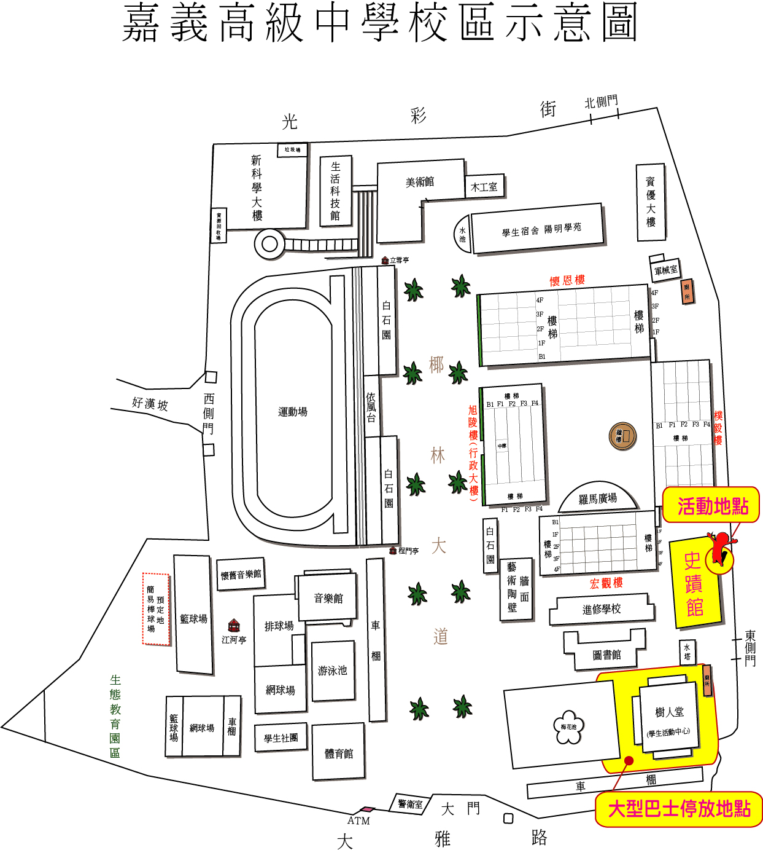
國立嘉義高級中學103學年度第二屆
「科學班專題研究成果發表會」團體報名表

學校：
承辦聯絡人： |  | 連絡電話：
參加人員
職位 | 姓名 | 連絡電話 | 膳食
帶隊  教師 |  |  | 需要代訂便當者(每個65元)  葷-共 個。  素-共 個。
學生 | 高一 人、高二 人、高三 人  國一 人、國二 人、國三 人  (請分別填列年級及人數，例:高一10人、高三10人) |  | 需要代訂便當者(每個65元)  葷-共 個。  素-共 個。
其他特殊需求：

備註：
- 報名表之學生欄位填列人數即可。
- 為便於人數統計，請於5月18日(一)下午四點前將本報名表以傳真或E-mail回覆本校科學班，傳真：05-2779293 電子信箱：eyami149@cysh.cy.edu.tw
- 因場地容納人數有限，依報名優先順序採計，額滿為止。
- 設有科學班學校優先採計。
- 其他高中及國中報名先後順序採計。

